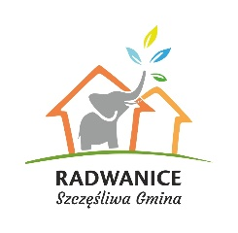
KARTA ZGŁOSZENIA UCZESTNIKA

I Przegląd Uczniowskich Form Zagłębia Miedziowego
„Miedź albo nie mieć – talent show”

DANE UCZESTNIKA
1. Imię i nazwisko uczestnika ( i nazwa zespołu jeśli uczestnik występuje w grupie): ...................................................................................................................................
2. Data urodzenia:............................................................
3. Zaznacz właściwe:
- [ ] Występ Solo
- [ ] Grupa,
W przypadku zaznaczenia pola „Grupa” podaj nazwę zespołu:
………………………………………………………………………………………………………………………………...
4. Wiek (ukończone lata):............................................................
5. Miejscowość: ............................................................
6. Kategoria wiekowa (proszę zaznaczyć odpowiednią kategorię):
- [ ] Kategoria I – 7-9 lat
- [ ] Kategoria II – 10-12 lat
- [ ] Kategoria III – 13-15 lat

KONTAKT
1. Numer telefonu do opiekuna (rodzica): ............................................................
2. Adres e-mail do kontaktu:............................................................

OPIS PREZENTACJI
1. Rodzaj prezentacji (np. taniec, recytacja, śpiew): ............................................................
2. Tytuł lub krótki opis prezentacji: ............................................................
3. Czas trwania prezentacji (maks. 5 minut): ............................................................
4. Czy potrzebne będą dodatkowe rekwizyty lub podkład muzyczny? Jeśli tak, proszę podać szczegóły: ............................................................................................................................................................................................................................................................................................................................................................................................................................................................................................................................................................................................................................................................................

ZGODA NA PRZETWARZANIE DANYCH OSOBOWYCH
Ja, niżej podpisany/a, wyrażam zgodę na przetwarzanie moich danych osobowych oraz wizerunku mojego dziecka, będącego uczestnikiem przeglądu „Miedź albo nie mieć- Talent Show” przez Dom Kultury w Radwanicach zgodnie z ustawą o ochronie danych osobowych z dnia 27 kwietnia 2016 r. (RODO) na potrzeby związane z organizacją I Przeglądu Uczniowskich Form Zagłębia Miedziowego „Miedź albo nie mieć – talent show”.

Data i podpis uczestnika/opiekuna:...........................................................................................................

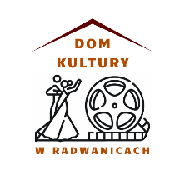

Proszę o dostarczenie wypełnionej karty zgłoszeniowej do 18.11.2024 r. na adres:
Dom Kultury w Radwanicach, ul. Szkolna 5a, 59-160 Radwanice
lub mailowo na adres: joanna.lacher-mikityn@dk.radwanice.pl (w tytule: „Przegląd – zgłoszenie”).

